Instalacija Visual Studio Code-a i C++ okruženja na Windows-u
Uputstvo korak po korak: VS Code, MinGW-w64 (GCC/G++/GDB) preko MSYS2 i C/C++ ekstenzije
Ovo uputstvo opisuje kompletnu pripremu Windows računara za pisanje, prevođenje, pokretanje i debagovanje C++ programa u Visual Studio Code-u. Svi snimci ekrana napravljeni su na čistom Windows 11 sistemu tokom stvarne instalacije.
Šta ćemo instalirati:
Komponenta | Uloga | Verzija korišćena u uputstvu
Visual Studio Code | Editor koda (IDE) | 1.139
MSYS2 | Menadžer paketa iz kog se instalira kompajler | 2026-06-11
MinGW-w64 UCRT64 toolchain | Kompajler g++, gcc i debager gdb | GCC 16.1, GDB 17.2
C/C++ Extension Pack | Ekstenzije za C++ u VS Code-u | 1.5.1

Preduslovi: Windows 10 ili 11 (64-bitni), internet konekcija i oko 1,5 GB slobodnog prostora na disku. Administratorska prava nisu neophodna za VS Code (instalira se za trenutnog korisnika).
Napomena: Novije verzije programa mogu imati nešto drugačiji izgled prozora, ali su koraci isti. Uvek preuzimajte programe isključivo sa zvaničnih sajtova navedenih u uputstvu.

1. Preuzimanje i instalacija Visual Studio Code-a
1. U pregledaču otvorite stranicu https://code.visualstudio.com/download.
2. Sajt automatski prepoznaje operativni sistem. U kartici Windows kliknite na plavo dugme Windows (User Installer, 64-bit).
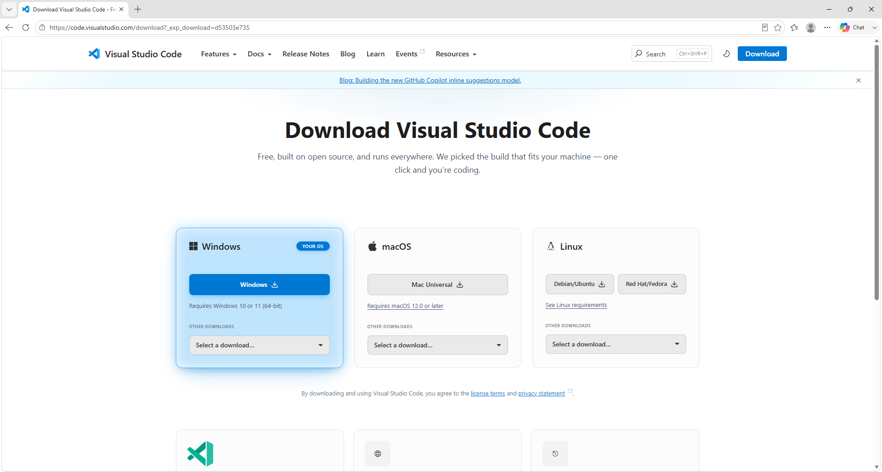
Slika 1. Stranica za preuzimanje Visual Studio Code-a
3. Sačekajte da se preuzme instalacioni fajl (npr. VSCodeUserSetup-x64-1.139.0.exe, oko 220 MB), a zatim ga pokrenite klikom na Open file ili dvoklikom u folderu Downloads.
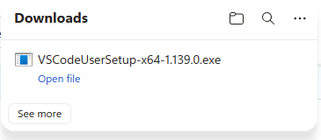
Slika 2. Preuzeti instalacioni fajl u pregledaču
4. Na ekranu License Agreement izaberite I accept the agreement i kliknite Next.
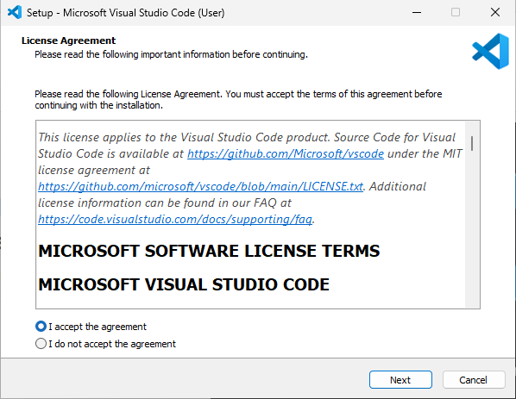
Slika 3. Prihvatanje licence
5. Na ekranu Select Additional Tasks preporučujemo da čekirate sve opcije:
- Create a desktop icon – prečica na radnoj površini;
- Add "Open with Code" action… (obe opcije) – desni klik na fajl ili folder → *Open with Code*;
- Register Code as an editor for supported file types;
- Add to PATH – obavezno ostavite čekirano, jer omogućava pokretanje komandom code iz terminala.
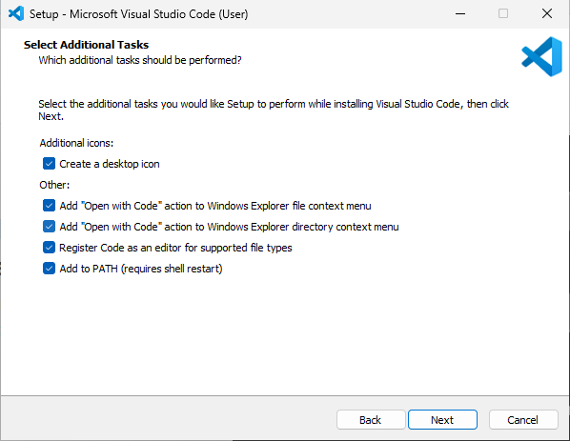
Slika 4. Dodatne opcije instalacije – preporučeno je čekirati sve
6. Na ekranu Ready to Install kliknite Install i sačekajte da se instalacija završi (1–2 minuta).
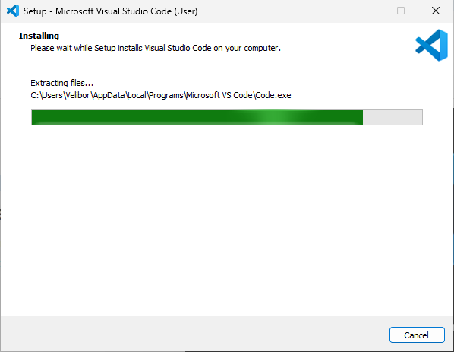
Slika 5. Instalacija u toku
7. Na poslednjem ekranu kliknite Finish. Opciju Launch Visual Studio Code možete isključiti, jer ćemo VS Code pokrenuti tek kada instaliramo kompajler.
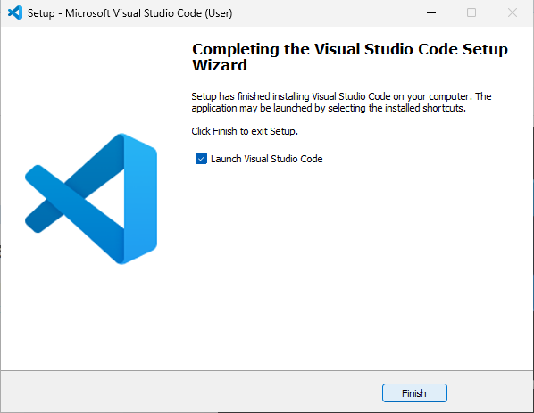
Slika 6. Završetak instalacije VS Code-a

2. Instalacija C++ kompajlera (MSYS2 + MinGW-w64)
VS Code je samo editor – ne sadrži kompajler. Za prevođenje C++ koda koristićemo GCC (g++) iz projekta MinGW-w64, koji se najlakše instalira i ažurira preko MSYS2. Ovaj pristup preporučuje i zvanična VS Code dokumentacija.

2.1 Instalacija MSYS2
1. Otvorite https://www.msys2.org i u odeljku Installation kliknite na link instalera msys2-x86_64-XXXXXXXX.exe (za standardne Intel/AMD računare).
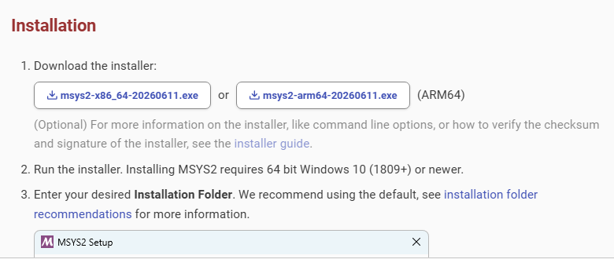
Slika 7. Link za preuzimanje MSYS2 instalera
2. Pokrenite preuzeti fajl. Na ekranu Welcome kliknite Next.
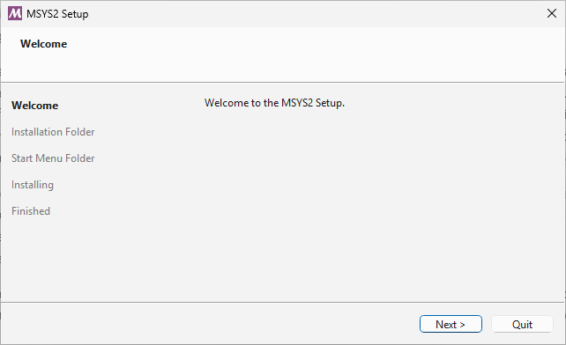
Slika 8. MSYS2 instaler – početni ekran
3. Ostavite podrazumevani instalacioni folder C:\msys64 i kliknite Next. Folder mora biti na NTFS disku i putanja ne sme sadržati razmake ni naša slova.
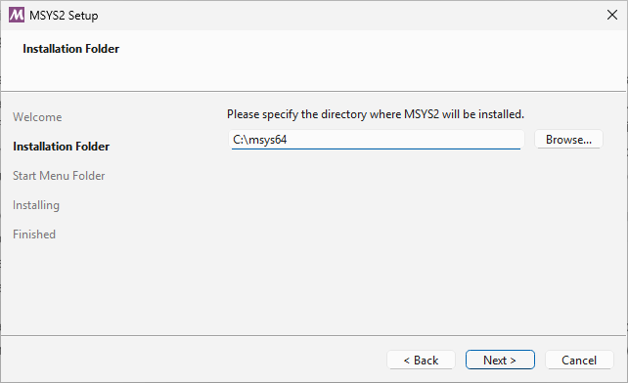
Slika 9. Izbor instalacionog foldera – ostavite C:\msys64
4. Na ekranu Start Menu Folder ostavite MSYS2 i kliknite Next. Instalacija počinje.
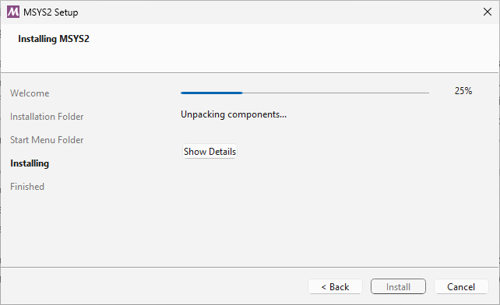
Slika 10. Instalacija MSYS2 u toku
5. Kada se instalacija završi, ostavite čekirano Run MSYS2 now i kliknite Finish.
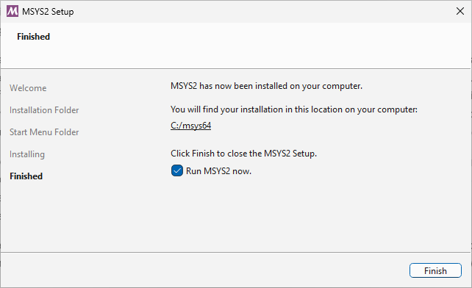
Slika 11. Završetak instalacije MSYS2

2.2 Instalacija kompajlera i debagera
Nakon klika na Finish otvara se MSYS2 terminal (u naslovu prompta piše UCRT64). U njega otkucajte sledeću komandu i pritisnite Enter:
pacman -S --needed base-devel mingw-w64-ucrt-x86_64-toolchain

1. Terminal prikazuje listu paketa iz grupe *toolchain* i pita Enter a selection (default=all). Samo pritisnite Enter da biste instalirali sve.
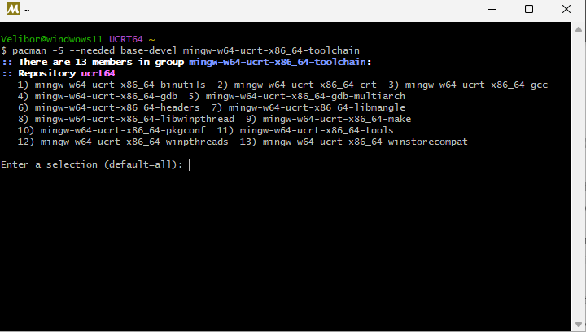
Slika 12. Izbor paketa – pritisnite Enter (sve)
2. Na pitanje Proceed with installation? [Y/n] otkucajte Y i pritisnite Enter.
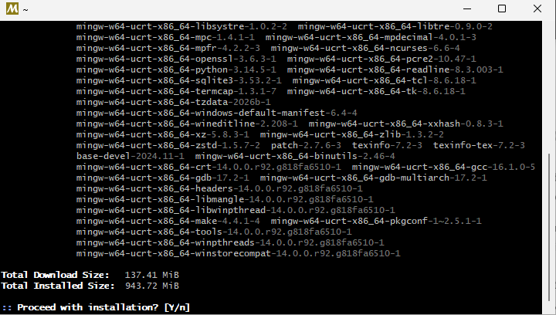
Slika 13. Potvrda instalacije (preuzima se ~140 MB)
3. Sačekajte da se svi paketi preuzmu i instaliraju (nekoliko minuta, zavisno od brzine interneta).
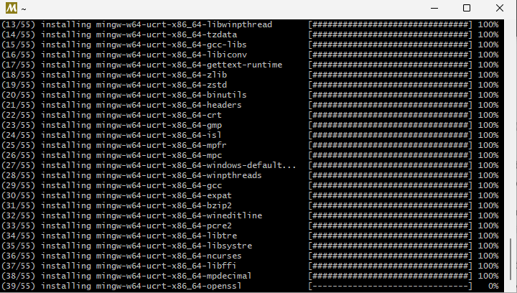
Slika 14. Instalacija paketa u toku
4. Proverite instalaciju komandom:
gcc --version && g++ --version && gdb --version

Treba da vidite verzije kompajlera i debagera, kao na slici. Terminal zatim možete zatvoriti komandom exit.
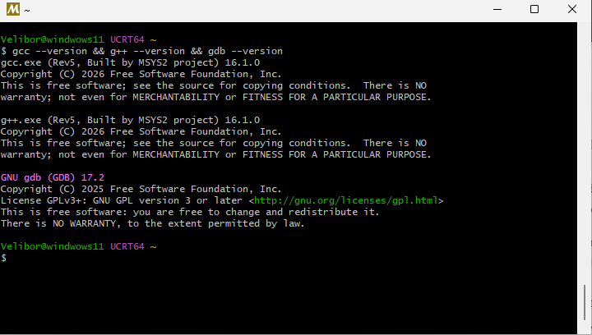
Slika 15. Provera instaliranih verzija gcc, g++ i gdb

3. Dodavanje kompajlera u PATH
Da bi Windows (i VS Code) pronašao g++ i gdb, folder C:\msys64\ucrt64\bin mora biti u promenljivoj okruženja Path.
1. Pritisnite taster Windows i otkucajte environment variables. Izaberite Edit environment variables for your account (ne zahteva administratorska prava).
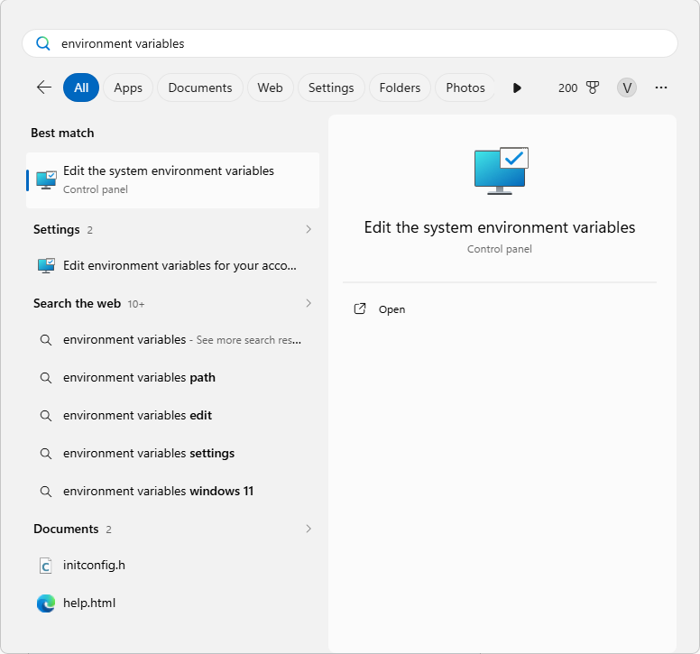
Slika 16. Pretraga podešavanja promenljivih okruženja
2. U gornjem delu prozora (User variables) izaberite promenljivu Path i kliknite Edit….
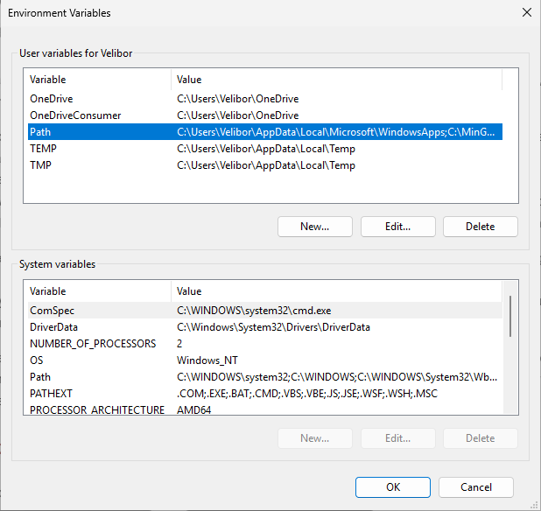
Slika 17. Prozor Environment Variables – izaberite Path pa Edit
3. Kliknite New, upišite C:\msys64\ucrt64\bin i pritisnite Enter.
4. Ako na listi već postoji neki stariji MinGW (npr. C:\MinGW\bin), izaberite novu stavku i klikćite Move Up dok ne bude na vrhu liste, kako bi se koristio novi kompajler.
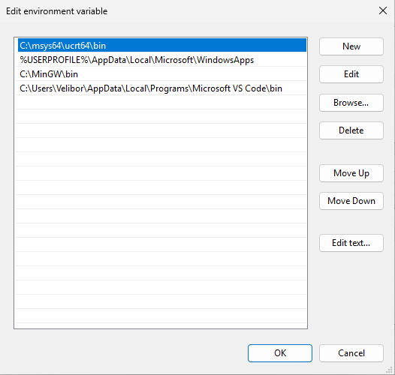
Slika 18. Nova putanja dodata i pomerena na vrh liste
5. Zatvorite oba prozora klikom na OK.
6. Otvorite novi Command Prompt (Windows → cmd) i proverite:
g++ --version
where g++

Komanda where g++ treba da kao prvi rezultat prikaže C:\msys64\ucrt64\bin\g++.exe.
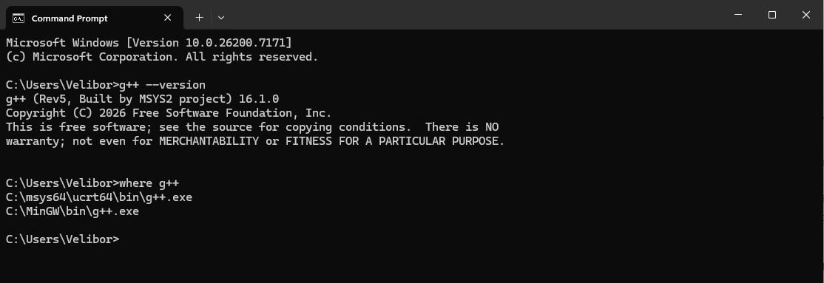
Slika 19. Provera iz Command Prompt-a – g++ je dostupan
Važno: Promena PATH-a važi samo za programe pokrenute posle izmene. Ako je VS Code ili terminal bio otvoren, zatvorite ga i ponovo pokrenite.

4. Prvo pokretanje VS Code-a
1. Napravite folder za C++ projekte, npr. C:\cpp\hello. Najbrže je iz Command Prompt-a:
mkdir C:\cpp\hello
cd C:\cpp\hello
code .

Komanda code . otvara VS Code u trenutnom folderu. Isto možete uraditi i iz samog VS Code-a preko File → Open Folder…, ili desnim klikom na folder → Open with Code.
2. Pri prvom pokretanju pojavljuje se ekran dobrodošlice. Prijava na GitHub nije potrebna – kliknite Continue without Signing In.
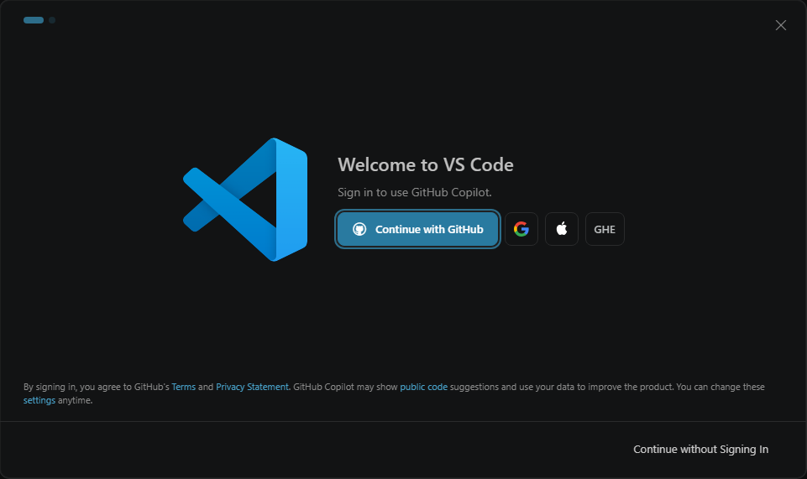
Slika 20. Ekran dobrodošlice pri prvom pokretanju
3. Izaberite temu po želji (u ovom uputstvu koristi se Light 2026) i kliknite Get Started.
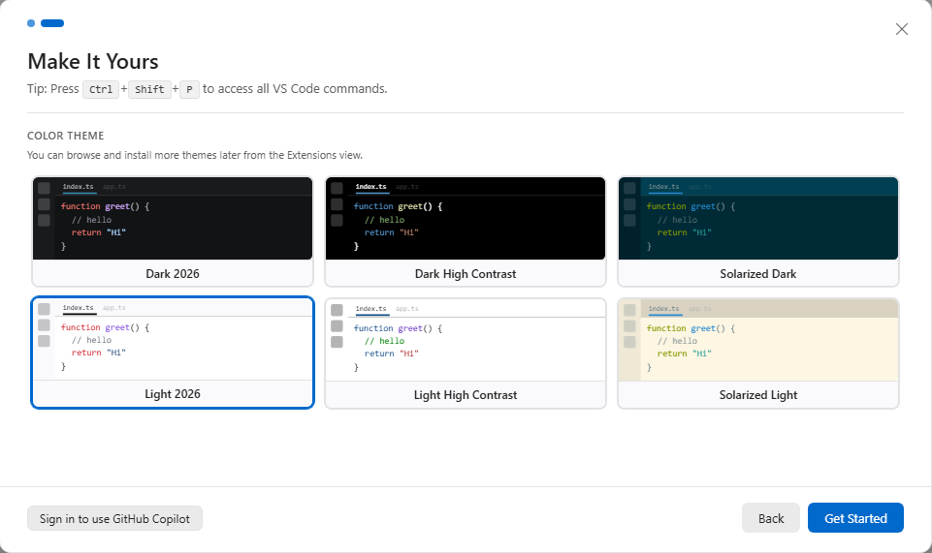
Slika 21. Izbor teme editora
4. Ako VS Code pita Do you trust the authors of the files in this folder?, izaberite Yes, I trust the authors. U suprotnom radi u *Restricted Mode*, u kom su pokretanje i debagovanje onemogućeni.

5. Instalacija C/C++ ekstenzija
1. Kliknite na ikonicu Extensions u levoj traci (ili pritisnite Ctrl+Shift+X).
2. U polje za pretragu upišite C++.
3. Izaberite C/C++ Extension Pack (izdavač Microsoft, sa plavom oznakom verifikacije) i kliknite Install.
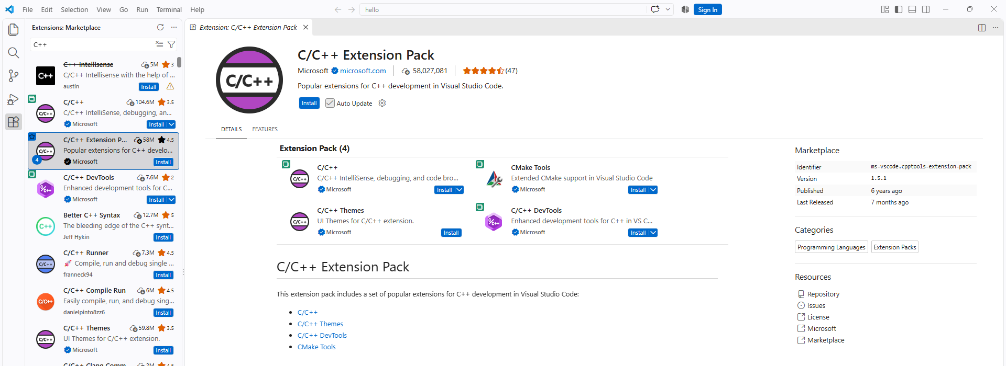
Slika 22. C/C++ Extension Pack u Marketplace-u
Paket automatski instalira četiri ekstenzije:
Ekstenzija | Čemu služi
C/C++ (ms-vscode.cpptools) | IntelliSense (dopunjavanje koda), prevođenje, pokretanje i debagovanje – obavezna
C/C++ Themes | Bojenje sintakse prilagođeno C++ kodu
CMake Tools | Podrška za veće projekte koji koriste CMake
C/C++ DevTools | Dodatni alati za razvoj u C++-u

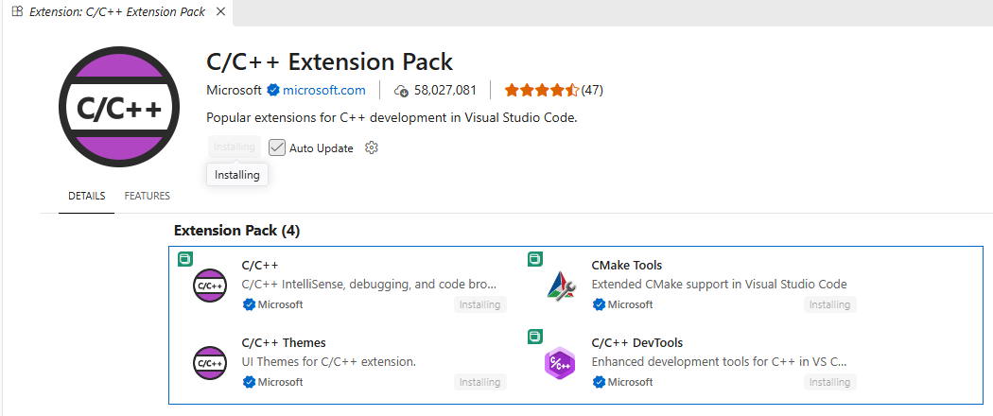
Slika 23. Instalacija ekstenzija u toku
4. Kada se umesto dugmeta *Install* pojave dugmad Disable i Uninstall, ekstenzije su instalirane.
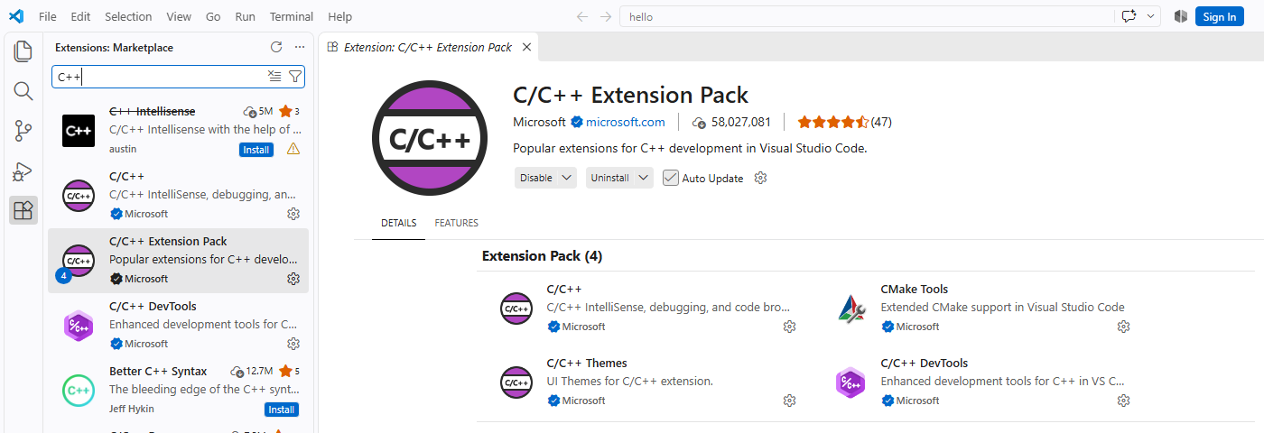
Slika 24. Instalirane ekstenzije
Napomena: Pazite da ne instalirate ekstenzije sa sličnim imenom koje su precrtane ili označene žutim trouglom – one su zastarele. Dovoljan je C/C++ Extension Pack od Microsoft-a.

6. Prvi C++ program
1. U panelu Explorer (Ctrl+Shift+E) pređite mišem preko naziva foldera i kliknite ikonicu New File. Upišite ime hello.cpp i pritisnite Enter.
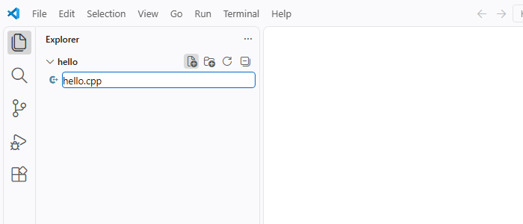
Slika 25. Kreiranje novog fajla hello.cpp
2. Unesite sledeći kod i sačuvajte fajl (Ctrl+S):
#include <iostream>
#include <vector>
#include <string>

using namespace std;

int main()
{
vector<string> poruka {"Zdravo", "C++", "iz", "VS", "Code-a!"};

for (const string& rec : poruka)
{
cout << rec << " ";
}
cout << endl;

return 0;
}

3. U gornjem desnom uglu editora kliknite na strelicu pored ikonice ▷ i izaberite Run C/C++ File.
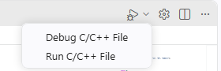
Slika 26. Pokretanje programa – Run C/C++ File
4. Pri prvom pokretanju VS Code pita koji kompajler da koristi. Izaberite C/C++: g++.exe build and debug active file sa putanjom C:\msys64\ucrt64\bin\g++.exe.
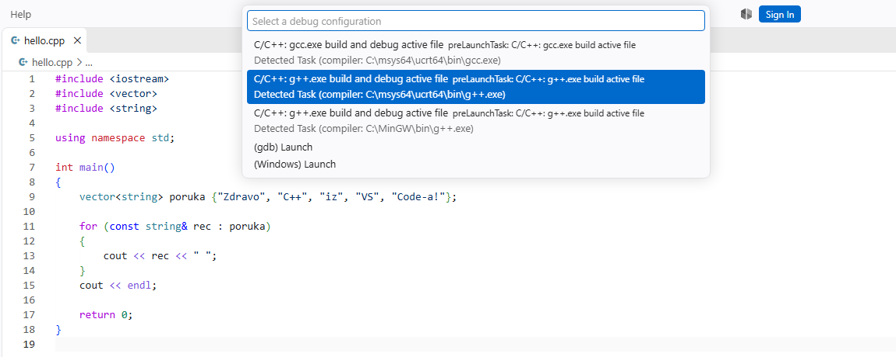
Slika 27. Izbor kompajlera – g++ iz C:\msys64\ucrt64\bin
Napomena: Za C++ uvek birajte g++.exe, a ne gcc.exe (gcc je za C i neće povezati C++ biblioteke). VS Code pamti izbor u fajlu .vscode\tasks.json, tako da se ovo pitanje više ne postavlja.
5. Program se prevodi u hello.exe, a rezultat se ispisuje u kartici Terminal na dnu prozora:
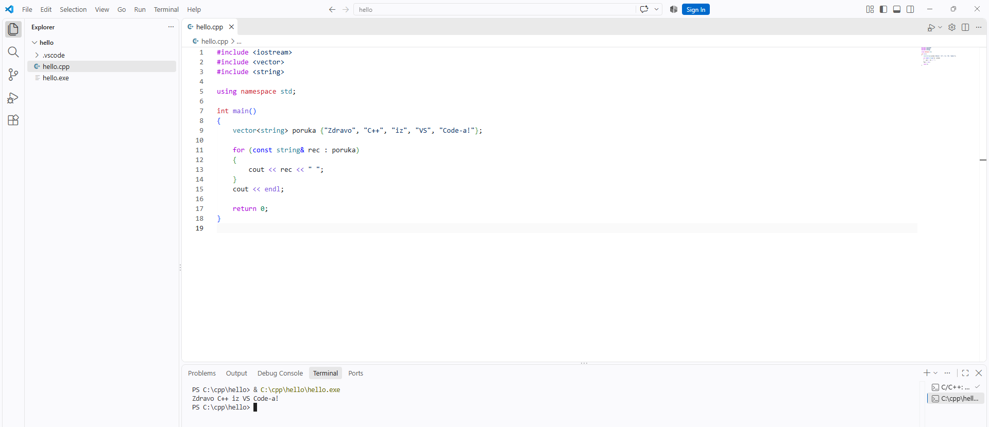
Slika 28. Uspešno preveden i pokrenut program – izlaz u terminalu

7. Programi sa unosom (cin) i pokretanje dugmetom ▷
Programi koji čitaju podatke sa tastature (cin) pokreću se na isti način. Program se izvršava u kartici Terminal i podatke kucate direktno u nju.

7.1 Jednokratno podešavanje
Da bi jedan klik na ▷ uvek pokretao program i otvarao Terminal, potrebna su dva podešavanja. Oba se rade samo jednom.
1. Podrazumevana akcija dugmeta ▷. Dugme ▷ u gornjem desnom uglu pamti poslednju akciju izabranu iz menija pored njega. Kliknite strelicu pored ▷ i izaberite Run C/C++ File (slika 26). Od tada je ikonica običan trougao ▷ (bez bube), a jedan klik na nju prevodi i pokreće program.
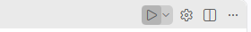
Slika 29. Dugme ▷ podešeno na Run C/C++ File
2. Isključivanje Debug Console-a. Pri prvom pokretanju VS Code prebacuje donji panel na karticu Debug Console, gde se ništa ne vidi i gde se ne može uneti podatak. Otvorite File → Preferences → Settings (Ctrl+,), u pretragu upišite debug internal console options i izaberite neverOpen.
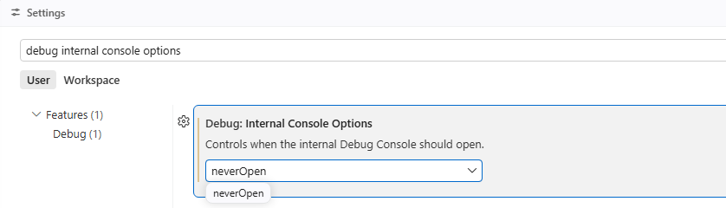
Slika 30. Podešavanje Debug: Internal Console Options = neverOpen
Ako preskočite korak 2: Bez ovog podešavanja program radi ispravno, ali se prvi put prikaže prazna kartica Debug Console. Tada samo ručno kliknite na karticu Terminal.

7.2 Pokretanje programa sa unosom
1. Napravite fajl unos.cpp sa sledećim kodom:
#include <iostream>
#include <string>

using namespace std;

int main()
{
string ime;
int godine;

cout << "Unesite ime: ";
cin >> ime;
cout << "Unesite godine: ";
cin >> godine;

cout << "Zdravo, " << ime << "! Za 10 godina imacete "
<< godine + 10 << "." << endl;

return 0;
}

2. Kliknite na dugme ▷. Program se prevodi i pokreće, a u kartici Terminal se pojavljuje poruka Unesite ime: i kursor koji čeka unos.
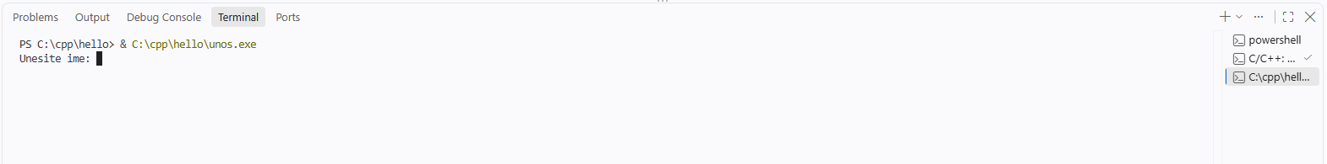
Slika 31. Program čeka unos u kartici Terminal
3. Kliknite mišem u Terminal, otkucajte vrednost i pritisnite Enter. Ponovite za svaki unos.
Važno: Posle klika na ▷ fokus ostaje u editoru. Ako odmah počnete da kucate, tekst neće stići do programa, pa je klik u Terminal pre prvog unosa obavezan.
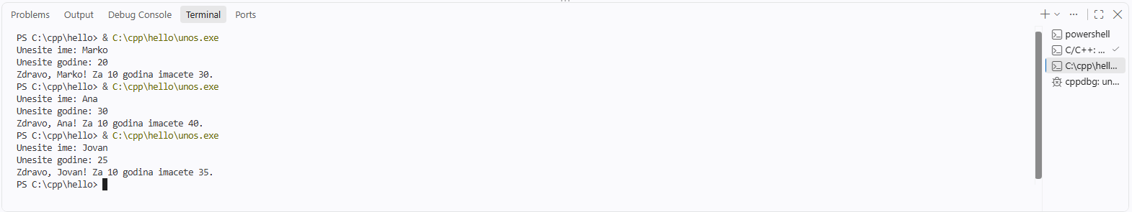
Slika 32. Uneti podaci i rezultat programa; svako novo pokretanje nastavlja se u istom terminalu
Unos radi i pri debagovanju (Debug C/C++ File / F5): program čeka podatke u Terminalu, a posle unosa staje na breakpoint-u, gde u panelu Variables vidite unete vrednosti.
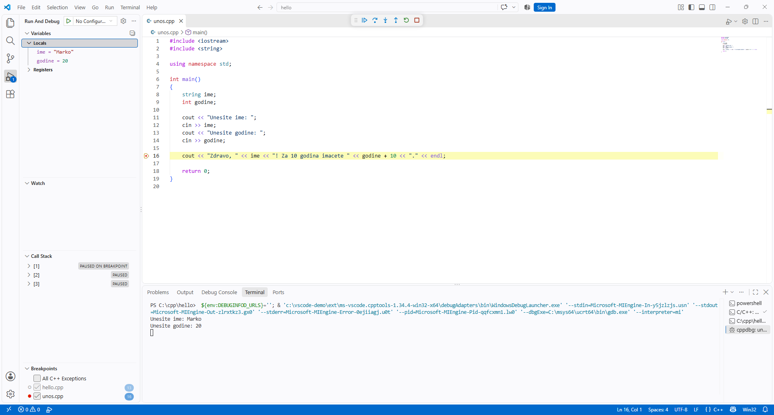
Slika 33. Debagovanje programa sa unosom: vrednosti ime i godine u panelu Variables

8. Debagovanje
1. Kliknite levo od broja linije 13 da postavite breakpoint (pojaviće se crvena tačka).
2. Iz istog menija u gornjem desnom uglu izaberite Debug C/C++ File (ili pritisnite F5).
3. Izvršavanje se zaustavlja na breakpoint-u. U panelu Variables → Locals vidite trenutne vrednosti promenljivih, a trakom na vrhu upravljate izvršavanjem:
Taster | Akcija
F5 | Continue – nastavi do sledećeg breakpoint-a
F10 | Step Over – izvrši liniju bez ulaska u funkciju
F11 | Step Into – uđi u funkciju
Shift+F11 | Step Out – izađi iz funkcije
Shift+F5 | Stop – prekini debagovanje

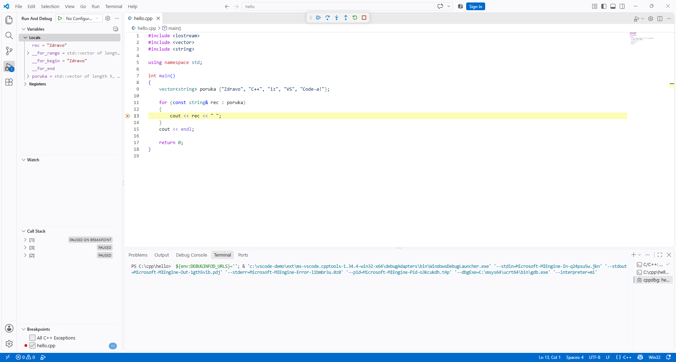
Slika 34. Program zaustavljen na breakpoint-u, vrednosti promenljivih u panelu Variables

9. OOP projekti sa više fajlova (klase u .h i .cpp)
U OOP projektima svaka klasa obično ima svoj fajl zaglavlja (.h) i fajl implementacije (.cpp), pa se program sastoji od više .cpp fajlova koje treba kompajlirati zajedno. Podrazumevano podešavanje kompajlira samo aktivni fajl, pa se za takav projekat javlja greška linkera:
undefined reference to `Tacka::Tacka(double, double)'
undefined reference to `Pravougaonik::ispisi() const'
collect2.exe: error: ld returned 1 exit status

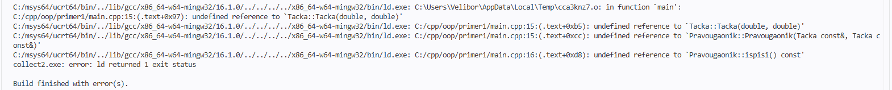
Slika 35. Greška bez podešavanja: kompajliran je samo main.cpp, a klase nisu
Rešenje je da se u fajlu tasks.json umesto aktivnog fajla navedu svi .cpp fajlovi iz foldera u kome se nalazi aktivni fajl.

9.1 Organizacija foldera
- Jedan projekat = jedan folder. Svi .cpp fajlovi iz foldera se kompajliraju zajedno, pa u folderu sme postojati samo jedna funkcija main().
- U VS Code-u otvorite nadređeni folder (npr. C:\cpp\oop) preko File → Open Folder…, a svaki projekat (zadatak, vežbu) držite u posebnom podfolderu: primer1, primer2, … Tada jedno podešavanje važi za sve projekte.
C:\cpp\oop\ <- ovaj folder se otvara u VS Code-u
├── .vscode\tasks.json
├── primer1\
│ ├── main.cpp
│ ├── Tacka.h Tacka.cpp
│ └── Pravougaonik.h Pravougaonik.cpp
└── primer2\
└── ...

9.2 Izmena tasks.json
1. Otvorite main.cpp i jednom pokrenite program preko ▷ (Run C/C++ File). VS Code tada automatski pravi fajl .vscode\tasks.json. Ako se prijavi greška iz prethodnog odeljka, kliknite Abort.
2. U panelu Explorer otvorite .vscode → tasks.json.
3. U listi "args" pronađite red "${file}", i zamenite ga sa:
"${fileDirname}\\*.cpp",

4. Sačuvajte fajl (Ctrl+S). Deo "args" sada izgleda ovako:
"args": [
"-fdiagnostics-color=always",
"-g",
"${fileDirname}\\*.cpp",
"-o",
"${fileDirname}\\${fileBasenameNoExtension}.exe"
],

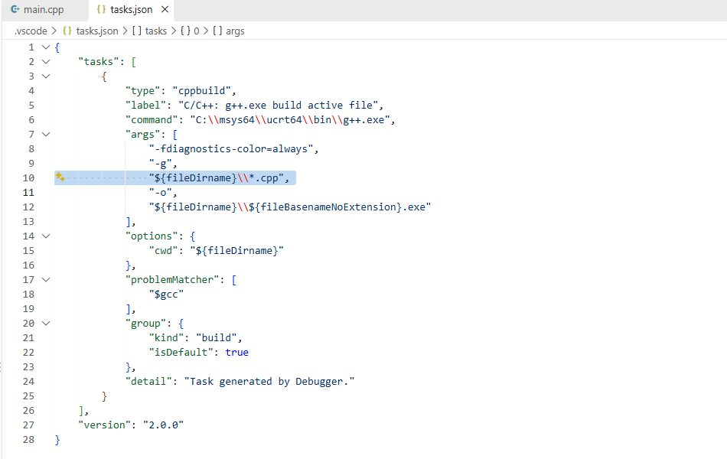
Slika 36. Izmenjen tasks.json – linija 10 kompajlira sve .cpp fajlove iz foldera
Napomena: Najlakše je izmenu uraditi preko Ctrl+H (Find/Replace): u polje za pretragu upišite "${file}", a u polje za zamenu "${fileDirname}\\*.cpp". Pazite da zamenite samo tu jednu pojavu.

9.3 Pokretanje i debagovanje
1. Otvorite main.cpp i kliknite ▷. Svi fajlovi projekta se kompajliraju u main.exe i program se pokreće u Terminalu.
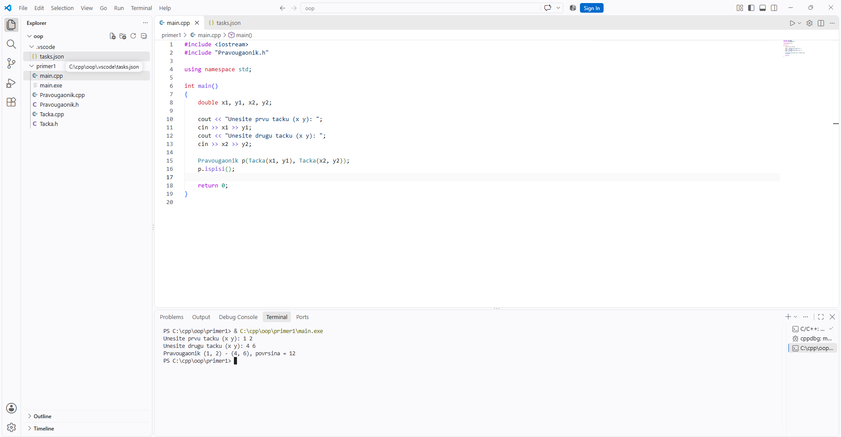
Slika 37. Projekat sa dve klase preveden i pokrenut – main.exe u folderu primer1
2. Debagovanje radi i kroz više fajlova: breakpoint možete postaviti u metodu klase (npr. u Pravougaonik.cpp), a program pokrenuti iz main.cpp preko Debug C/C++ File.
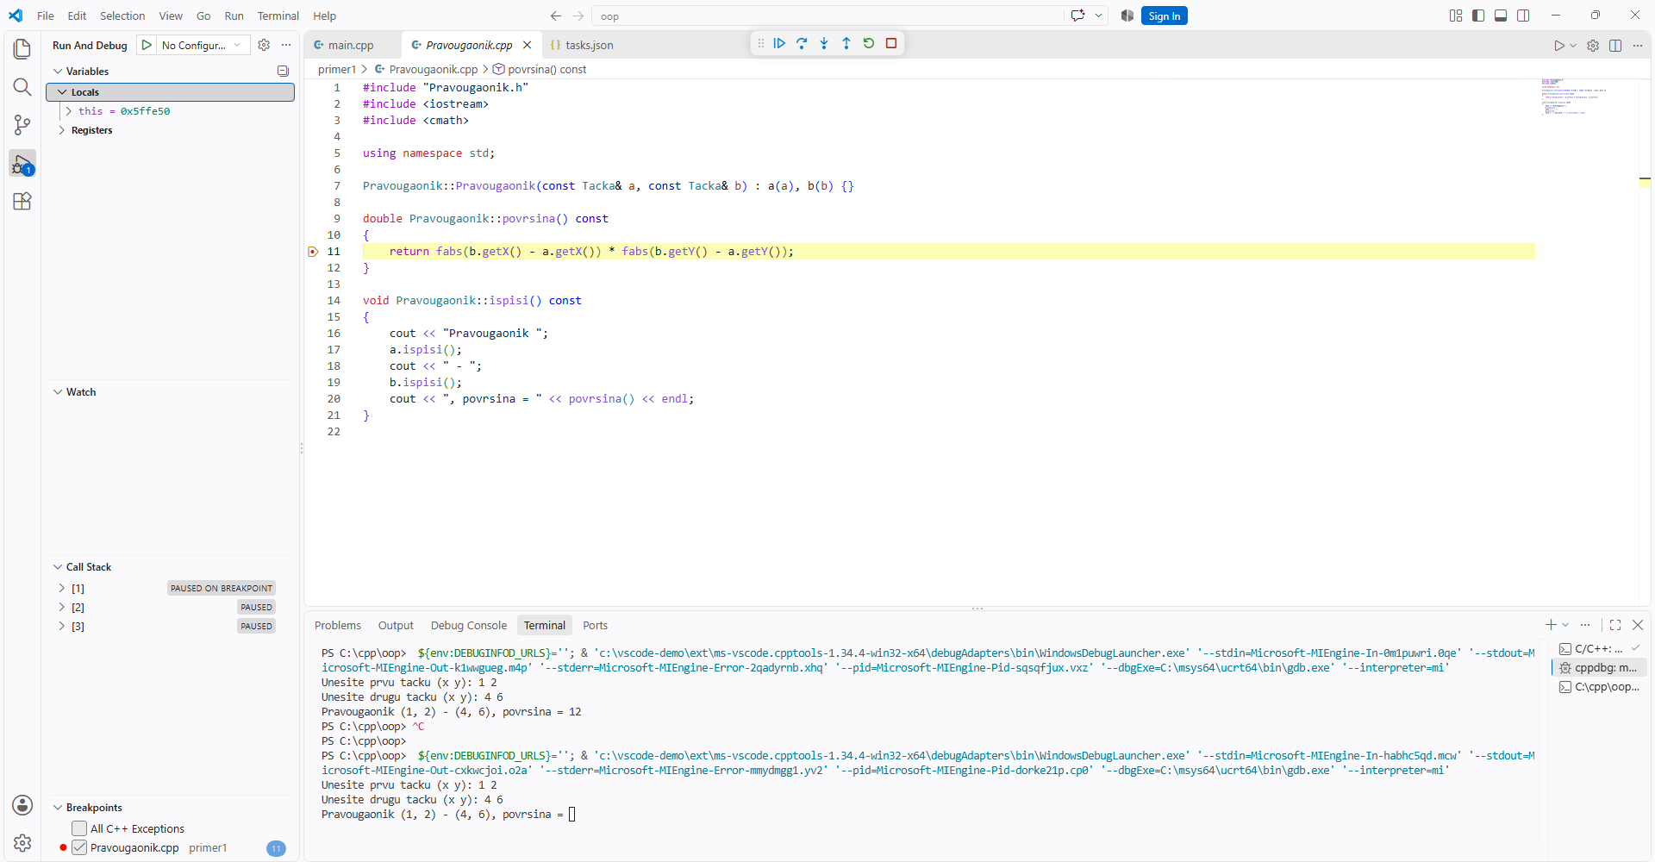
Slika 38. Debager zaustavljen u metodi Pravougaonik::povrsina() u drugom fajlu
Napomena: Ime .exe fajla uzima se po aktivnom fajlu. Pokretanjem iz main.cpp dobija se main.exe, a program je isti ma iz kog fajla projekta ga pokrenete. Izmena tasks.json važi samo za folder koji je otvoren u VS Code-u (u ovom primeru C:\cpp\oop); za drugi otvoreni folder ponovite korake iz 9.2.

10. Rešavanje čestih problema
Problem | Rešenje
'g++' is not recognized as an internal or external command | Putanja C:\msys64\ucrt64\bin nije u PATH-u ili terminal/VS Code nije ponovo pokrenut. Proverite korak 3 i restartujte VS Code.
Koristi se pogrešan (stari) kompajler | U PATH-u je stariji MinGW iznad novog. Pomerite C:\msys64\ucrt64\bin na vrh (Move Up). Proverite komandom where g++.
Greška undefined reference to std::cout… | Izabran je gcc.exe umesto g++.exe. Obrišite folder .vscode u projektu i ponovo pokrenite Run C/C++ File, pa izaberite g++.exe.
Nema dugmeta ▷ za pokretanje / debagovanje ne radi | Folder je u Restricted Mode – kliknite Manage u traci na vrhu i izaberite Trust. Proverite i da je C/C++ ekstenzija instalirana i omogućena.
Ne mogu da unesem podatke (cin) | Kliknite na karticu Terminal i zatim mišem u sam terminal pa kucajte. Kartice Output i Debug Console ne primaju unos. Trajno rešenje je u odeljku 7.1.
undefined reference to Klasa::metoda… u projektu sa više fajlova | Kompajlira se samo aktivni fajl. Izmenite tasks.json kao u odeljku 9.2.
multiple definition of main | U istom folderu je više fajlova sa funkcijom main(). Svaki projekat stavite u poseban folder (odeljak 9.1).
Klik na ▷ pokreće debager umesto programa | Kliknite strelicu pored ▷ i jednom izaberite Run C/C++ File (odeljak 7.1).
Program se pokrene i odmah zatvori | Pokrećite program iz VS Code-a (izlaz ostaje u kartici Terminal) umesto dvoklikom na .exe fajl.
Antivirus blokira ili briše .exe fajl | Dodajte folder sa projektima (npr. C:\cpp) u izuzetke antivirusnog programa.

